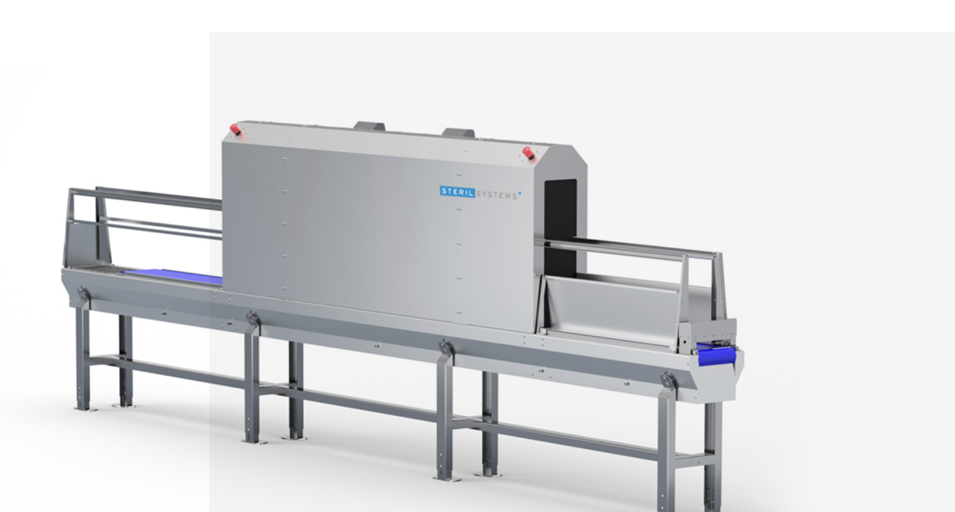

**PF Air disinfection**

MKD1200은 칼 바구니와 가공 도구(칼날, 체인 장갑 등)를 지속적으로 살균하는 데 사용됩니다.

**칼 바구니 살균**

**응용 분야**•식품 생산

•육류 가공업체

•정육점

•절단실 위생 구역

•실험실

**MKD**

# EPSA 340 - Electronic Power Supply

**MKD**

# 설치 / 유지 보수

즉시 사용 가능한 턴키 시스템으로 제공되며, 습식 세척에 적합합니다.

# 기술 데이터

**장비**

|  |  |
| --- | --- |
| 타입 | MKD1200 |
| 크기 (mm) (길이 × 너비 × 높이) | 용량 요구에 따라 기계 맞춤 제작 |
| 하우징 재질 | V2A 스테인리스강 |
| 발광기 ST1 | 고효율 UV-C / 16,000시간 |
| 소비 전력 (W) | 900 |
| 전압 | 400V 50Hz |
| 무게 (kg) | 기계 크기에 따라 다름 |

# 

UV-C 방출기 위에 장착된 보호관은 파편 방지 기능이 있어 취급 및 세척 중 파손 저항성을 제공합니다. 방수형 스위치 캐비닛에는 전자식 안정기와 제어 전자 장치가 통합되어 있으며, 하우징은 녹슬지 않는 스테인리스 스틸로 제작됩니다.

